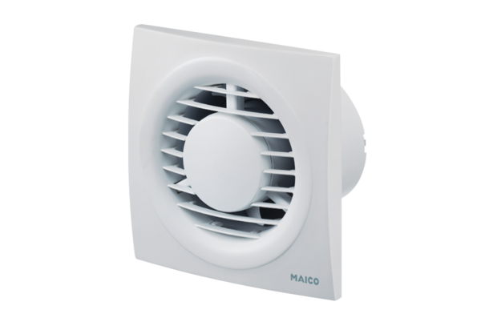Aérateur pour petites pièces ECA piano TCUnité de conditionnement : 1 pièceGamme: A
Numéro de référence : 0084.0081Fabricant : MAICO

